TISKOVÁ ZPRÁVA
Praha, 24. dubna 2019
TPA byla Ježíškovým vnoučetem pro SeneCura SeniorCentrum Slivenec
Zaměstnanci poradenské společnosti TPA se v rámci projektu Ježíškova vnoučata rozhodli udělat radost celému domu seniorů SeneCura v Praze Slivenci a darovali jim pec na vypalování keramiky. Klienti domu seniorů tak mohou aktivně tvořit a zároveň cvičit motoriku i společně trávit čas výrobou keramických předmětů pro sebe nebo jako dárek pro blízké.
„V loňském roce jsme zavedli v rámci naší společenské odpovědnosti novinku – kdokoli z našich zaměstnanců může přijít s konkrétním návrhem na podporu neziskových projektů či organizací. Kolegyně tak přišla s projektem Ježíškova vnoučata a většina zaměstnanců hlasovala pro obdarování celého domova seniorů SeneCura v Praze Slivenci. Darovali jsme jim pec na vypalování keramiky, díky které mohou procvičovat své motorické schopnosti a zároveň se společně pobavit a vytvořit něco pěkného pro své blízké či pro sebe,“ přibližuje Rostislav Kuneš, generální ředitel TPA.
Projekt Ježíškova vnoučata plní vánoční přání lidem v domovech seniorů. Vznikl v roce 2016 jako původní projekt novinářky Olgy Štrejbarové a v roce 2017 se organizace zhostil Český rozhlas, který oslovil domovy pro seniory, zdravotnická zařízení a pečovatelské služby. Jejich klienti mají možnost vyslovit svá přání, ať už se týkají jenom jich samotných, nebo i všech jejich kamarádů a klientů. Ježíškovým vnoučetem se může stát kdokoli, stačí se na webových stránkách www.jeziskovavnoucata.cz podívat na seznam přání a vybrat si to, které může splnit.
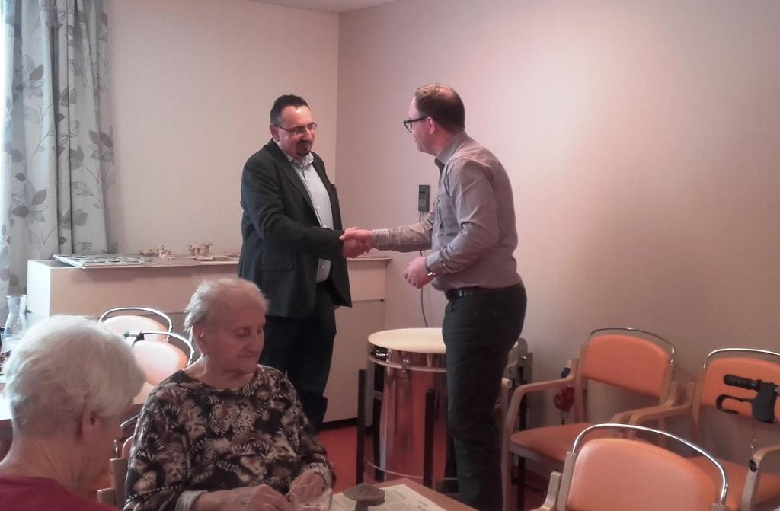

Zleva: Rostislav Kuneš, generální ředitel TPA, předává pec na vypalování keramiky Lukáši Stárkovi, řediteli SeneCura SeniorCentra Slivenec

Pro více informací kontaktujte:
Marcela Štefcová
Crest Communications, a.s.
Ostrovní 126/30
110 00 Praha 1
gsm: + 420 731 613 669
www.crestcom.cz
e-mail: marcela.stefcova@crestcom.cz

Informace pro editory:

Skupina TPA Group poskytuje v České republice své služby od roku 1993 a působí celkem v jedenácti zemích střední a jihovýchodní Evropy. Poskytuje služby zejména z oblasti daňového poradenství a auditu. Zaměřuje se především na korporátní klienty podnikající na mezinárodní úrovni v oblasti střední a jihovýchodní Evropy. Skupina TPA Group je nezávislým členem aliance Baker Tilly Europe Alliance, jejímiž dalšími členy je celosvětová poradenská síť Baker Tilly International
a samostatný člen Baker Tilly International, Baker Tilly v Německu. Díky členství v Baker Tilly Europe Allience nabízí skupina TPA Group svým klientům služby globální sítě Baker Tilly International, která patří do první desítky celosvětových poradenských sítí.

